Les dictées de JLJE CP pour les collègues qui ont l’ancienne édition et ont complété avec la nouvelle :
PAS DE PANIQUE !
Vous pourrez utiliser les dictées de l’édition de 2010, en copie, puisque déjà en cursive ou bien en production d’écrits en soulignant les mots à changer en donnant à piocher les mots dans la leçon du jour et leçons antérieures, en transport copie des prénoms de la classe en début d’année :
Lola lit. Lila alla à Lille. La tortue rit et la marmotte chuchote sur la route.
Ou bien vous pourrez choisir de garder celles de l’ancienne version et utiliser les nouvelles en copie et ou production d’écrits !
La tortue tousse. Oscar a caché sa caméra. Medhi adore la littérature.
Les dictées de la nouvelle édition de JLJE CP
1 | 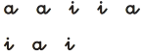
2
3 | 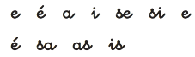
4 | 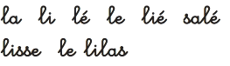
5 | 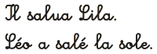
6 | 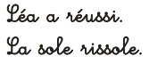
7 | 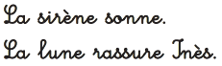
8 | 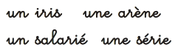
9 | 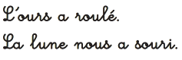
10 | 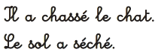
11 | 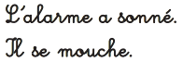
12 | 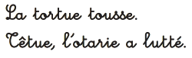
13 | 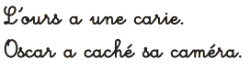
14 | 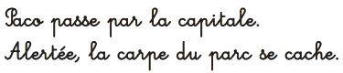
15 | 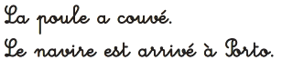
16 | 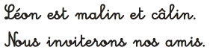
17 | 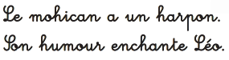
18
19 | 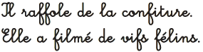
20 | 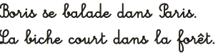
21 | 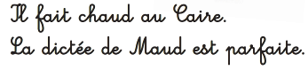
22 | 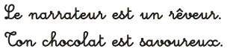
23 | 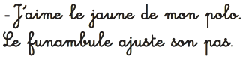
24 | 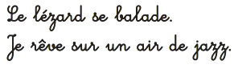
25 | 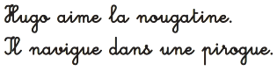
26 | 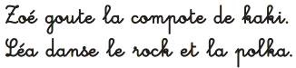
27 | 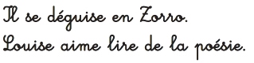
28 | 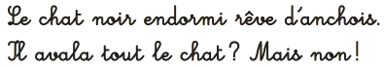
29 | 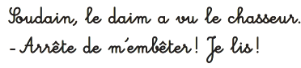
30 | 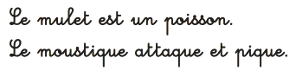
31 | 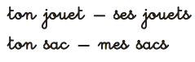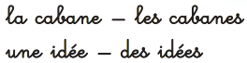
32 | 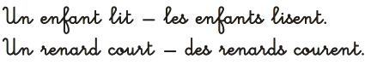
33 | 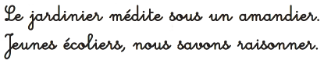
34 | 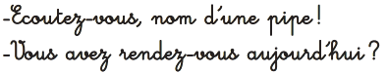
35
36 | 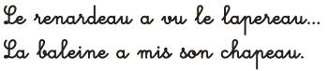
37 | 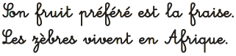
38 | 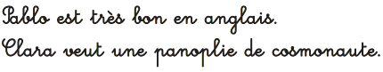
39 | 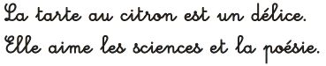
40 | 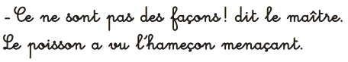
41 | 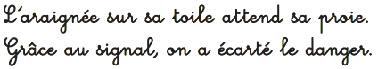
42 | 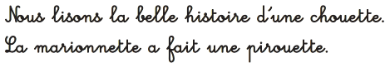
43 | 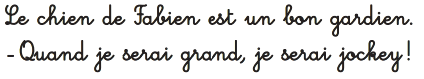
44
45 | 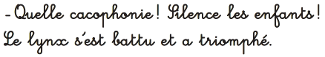
46 | 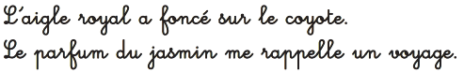
47 | 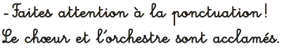
48
49 | 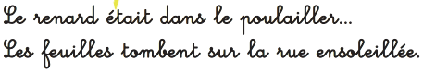
50 | 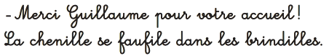
51 | 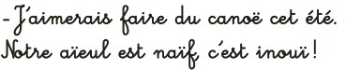
52 | 